Государственное бюджетное общеобразовательное учреждение
города Москвы
«Школа "Марьино"
имени маршала авиации А. Е. Голованова»

ВЫЯВЛЕНИЕ АНАТОМО-ФИЗИОЛОГИЧЕСКИХ ОСОБЕННОСТЕЙ НОВОРОЖДЕННЫХ НЕДОНОШЕННЫХ ДЕТЕЙ С ДЦП

Автор исследования:
Осипов Андрей Андреевич
11 класс, ГБОУ Школа «Марьино»

Руководитель исследования:
Зайцев Максим Сергеевич
учитель биологии, ГБОУ Школа «Марьино»

Москва, 2023

Содержание

Введение………………………………………………..3
Литературный обзор……………………………….…..4
Методика и материалы…………………………….…..13
Результаты и обсуждение……………………………..14
Выводы…………………………………………………23
Использованная литература…………………………..24

Введение
Недоношенные дети стали появляться довольно часто. И это всё потому что у матерей начинаются преждевременные роды, которые являются одной из главных причин, в последнее время, смертей или болезней новорождённых. Причинами таких родов могут быть как из-за матери, так из-за плода. Например, у матери могли за время беременности протекать инфекционные заболевания (грипп, краснуха, менингит), также опухоли матки (миомы), но и бывает физическое воздействие на организм беременной (травмы, падения и возможные операции). А плодовыми причинами являются многоводие, внутриутробные инфекции, также аборты. Из-за преждевременных родов малыш рождается недоношенным, что подвергает его жизнь к риску. Ведь у недоношенных детей очень слабый организм, что позволяет болезням легко воздействовать на организм.
Гипотезой моей работы является то, что у детей с большей недоношенностью и меньшим ростом и весом возникают больше заболеваний и патологий.
Из этого следует цель моей работы: выявление анатомо-физиологических особенностей недоношенных детей на разных стадиях доношенности.
Для достижения данной цели необходимо решить несколько задач:
1) Установить морфо-анатомические и физиологически особенности новорожденных недоношенных детей с ДЦП;
2) Проанализировать возможную взаимосвязь между указанными особенностями и гестационным возрастом;
3) Сравнить полученные данные с информацией о данных особенностях у детей без особых возможностей здоровья;
4) Найти связь между гендерами и жизненными показателями ребёнка.

Литературный обзор
Понятие новорожденный
Новорожденный (neonatus) — ребенок с момента рождения, первого вдоха и перерезки пуповины до 10 дня после рождения [4]. Акт рождения («неонатальный биостарт»), период перехода от плацентарного обмена веществ к самостоятельному метаболизму в новой среде обитания, обусловливает ряд адаптационных сдвигов всех жизненно важных органов и систем [8].
Понятие недоношенный ребёнок
К недоношенным относятся дети, родившиеся до истечения 37 недели беременности с массой ниже 2500 г и длиной тела менее 45 см [2]. Преждевременно рождённые дети имеют ряд внешних характерных признаков: относительно большая головка с преобладанием мозгового черепа, иногда открытые черепные швы, малый и боковой роднички. Для недоношенных характерно обильное пушковое оволосение, при глубокой недоношенности- недоразвитие ногтей [10].
Если говорить о сроке беременности и весом, то можно сказать, что они связанны с степенью недоношенности, которые выделяют 4 степени [11]:
- 1 степень – срок гестации 34-37 недель при массе тела 2001-2500 г.
- 2 степень – срок гестации 31-33 недель при массе тела 1501-2000 г.
- 3 степень – срок гестации 28-30 недель при массе тела 1000-1500 г.
- 4 степень – срок гестации менее 28 недели при массе тела менее 1000 г.
Анатомо-физиологические особенности недоношенных детей
1.Центральная нервная система.
Для глубоко недоношенных новорожденных характерно отсутствие или значительное угнетение сосательного и глотательного рефлекса, вялость, гипотония, снижение двигательной активности, недоразвитие дыхательного центра [12]. Кроме этого, у недоношенных детей несовершенны механизмы терморегуляции: они легко отдают тепло, но с трудом его вырабатывают. У недоношенных детей чаще, чем у доношенных, встречается судорожный синдром, у недоношенных детей судороги чаще имеют клонический характер — характер "замирания". У недоношенных детей (особенно у детей с экстремально низкой массой тела) часто формируется детский церебральный паралич [15].
2. Дыхательная система.
У недоношенного ребёнка степень развития дыхательного центра, хеморецепторов и лёгких пропорциональна гестационному возрасту его; бронхи имеют узкий просвет и нежную, богато снабжаемую кровью, легко набухающую слизистую оболочку; кости грудной клетки мягкие, ребра расположены горизонтально; межрёберная мускулатура недостаточна [1]. У недоношенных детей частота дыхания обычно превышает норму и зависит от степени недоношенности: чем меньше масса тела ребенка, тем чаще у него дыхание. В связи с незрелостью нервной системы, а также системы обмена липидов, обеспечивающий раскрытие легких во время первого вдоха и их нормальное функционирование в дальнейшем, у недоношенных часто развивается синдром дыхательных расстройств, который проявляется развитием ателектазов [15]. Органы дыхания человека представлены воздухоносными путями, по которым проходит вдыхаемый и выдыхаемый воздух, и лёгкими, где происходит обмен газов [5].
3. Сердечно-сосудистая система
При рождении сердце сравнительно велико, имеет шаровидную форму и выпуклое правое предсердие. Стенка правого желудочка толще стенки левого, правый желудочек касается стенки грудины, а левый расположен сзади и ниже его [1]. Любые раздражения вызывают учащение сердечных сокращений, усиление звучности тонов сердца и повышение артериального давления. Недоношенные дети, в силу того, что они родились раньше времени, могут иметь различные аномалии сердца, которые вызывают изменения сердечных показателей и ухудшают общее состояние ребенка [15]. Система кровообращения представлена сердцем и отходящими от него сосудами, которые образуют большой и малый круги кровообращения [5]
4. Пищеварительная система
Пищеварительная система в основном развивается из первичной кишки, в которой различают переднюю, среднюю и заднюю части [4]. Пищеварительная система недоношенных характеризуется выраженной функциональной незрелостью. К моменту рождения пищеварительный аппарат способен усвоить грудное молоко только в небольшом количестве. Недоношенные дети предрасположены к частым и обильным срыгиваниям, у них легко возникают дисфункции кишечника. Также у недоношенных детей отмечается снижение ферментативной активности поджелудочной железы, кишечная стенка обладает повышенной проницательностью, что обуславливает распространению инфекций. Несовершенство глюкуронил-трансферазной способствует гипербилирубинемии и более длительному течению желтухи новорожденных [12]. Система органов пищеварения представлена пищеварительным каналом и рядом желёз, расположенных за его пределами (печень, поджелудочная железа и крупные слюнные железы) [5].
Детский церебральный паралич
Детский церебральный паралич (ДЦП) — это заболевание, при котором движения у ребёнка ограничены или отсутствуют, а поддержание вертикальной позы и ходьбы затруднено. Часто сопровождается сниженным интеллектом, задержкой речи и эпилепсией. Формируется в результате пороков развития головного мозга до рождения или сразу после.
Моторные нарушения при ДЦП сопровождается сенсорными дефектами (нарушение зрения, восприятия своего тела в пространстве), нарушениями когнитивных и коммуникативных функций (интеллектуальная недостаточность; трудности с общением), судорожными приступами и поведенческими нарушениями (аутоагресия- царапает себя, кусает, бьётся головой о стену) [7].
Ранние признаки:
- Слабость и вялость
- Замедленное развитие
- Проблемы с кормлением
- Трудности общения
- Поражение слуха и зрения
- Припадки
- Беспокойное поведение
- Не соответствующие норме рефлексы
Симптомы ДЦП:
- Нарушение мышечного тонуса
- Патологическая активность позотонических рефлексов
- Патологические синергии
- Патологические синкинезии
- Паратония
- Нарушение сухожильных и надкостничных рефлексов
- Нарушение функций мышц [14]
Главные детские показатели:
- Гестационный возраст;
- Балл по шкале Апгар;
- БЛД;
- Формы ДЦП;
Гестационный возраст
Гестационным возрастом является промежуток времени от 14 дней до зачатия и датой родов. Или он определяется как число недель между первым днём последнего менструального цикла иатери и днём родов. Гестационный возраст является основным фактором для определения зрелости органов и выявление неких патологий у малыша.[16]
Шкала Апгар
Шкала Апгар - это специальная шкала для определения жизнеспособности ребёнка. Данная шкала нужна для того, чтобы сами врачи понимали кому из детей нужен больший уход и наблюдения. Определение показателя начинаются сразу после рождения ребёнка. Чтобы определить тот или иной балл врачи придерживаются некоторых критериев:
- Пульс;
- Дыхание;
- Мышечный тонус;
- Рефлексы;
- Цвет кожи;
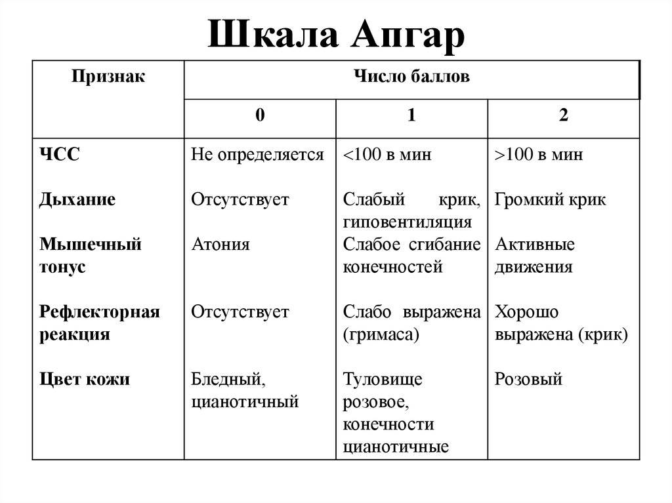
Рис. 1. Оценка по шкале Апгар.
Далее по результатам данного осмотра выставляются баллы и определяется общее состояние ребёнка (самыми благоприятными баллами считаются 7-10): [6]
Баллы | Результат
7-10 | Оптимально, норма
5-6 | Лёгкие отклонения в состоянии здоровья
3-4 | Средние отклонения в состоянии здоровья
0-2 | Сильные отклонения в состоянии здоровья
Рис. 2. Таблица подсчётов баллов и выведения результата.
БЛД (Бронхолёгочная дисплазия)
Бронхолёгочная дисплазия- это полиэтиологическое хронического заболевание незрелых лёгких, в основном у недоношенных детей, в результате интенсивной терапии респираторного дистресс-синдрома и пневмонии. Данное заболевание поражает бронхиолы и паренхимы лёгких; развивает эмфиземы, фиброзы; нарушает репликацию альвеол. [9]
Факторы развития БЛД:
- Незрелость лёгочной ткани
- Дефицит сурфактанта
- Воздействие кислорода во время ИВЛ
- Отёк лёгких
- Синдром аспирации
Формы ДЦП:
- Спастическая диплегия
- Тетраплегия
- Двойная гемиплегия
- Гемиплегия
- Гиперкинетическая форма
- Гемипаретическая форма
- Атонически астатическая форма
Спастическая диплегия
Для данной формы характерно: мышцы нижних и верхних конечностей в тонусе; нижние конечности поражены в большей степени; руки более активны и координируемы; могут наблюдаться незначительные психические и речевые отклонения. Причина появления- кровоизлияние в желудочки мозга и разжижение нервной ткани. [3]
Тетраплегия
Тетраплегия- наиболее тяжёлая форма ДЦП в связи с выраженным нарушением двигательной функции всех конечностей и частой ассоциацией с умственной отсталостью и эпилептическими приступами. Также особенностями являются повышение мышечного тонуса по спастическому типу; уменьшение спонтанной двигательной активности; повышение сухожильных рефлексов; положительный симптом Бабинского. [7]
Двойная гемиплегия
Основными особенностями двойной гемиплегии является тяжелейшее расстройство рук; сильное поражение нижних конечностей; речевые нарушения; невозможность самообслуживания; атрофия зрительных нервов; нарушение слуха; ригидность мышц. Причиной появления данной формы можно считать гипоксия плода- поражены большие полушария либо весь мозг. [3]
Гемиплегия
Характерными симптомами считаются поражение одной стороны (правой или левой); задержка интеллектуального развития; отклонение в психическом развитии; характерная походка (выпрямленная нога при согнутой руке); возможны приступы эпилепсии. Причинами появления является перенесения инфарктов головного мозга, кровоизлияний в мозг. [3]
Гиперкинетическая форма
Гиперкинетическая форма ДЦП характеризуется непроизвольными движениями конечностей; неправильной постановки ног; нарушением правильной позы позвоночника; медленными движениями; судорогами; нарушением речи. Причинами такой формы стали гемолитические болезни, осложнённые ядерной желтухой. [3]
Гемипаретическая форма
Гемипаретическая форма характеризуется развитием спастического гемипареза, преобладающим в руке; псевдобульбарной дизартрией, моторной или сенсорной алалией. Это одна из наиболее частых форм ДЦП, которая обычно развивается из-за инфекционных заболеваний нервной системы, внутриутробных черепо-мозговых травм и патологий раннего постнатального периода. [3]
Атонически-астатическая форма
Атонически-астатическая форма особенна тем, что у детей понижен тонус мышц; ярко выражены сухожильные рефлексы; часты случаи нарушения речи; координация движений нарушена полностью; отсутствует чувство равновесия; возможно сопуствующее заболевание- олигофрения; дефекты интеллектуального развития; нарушение речевой деятельности. Причиной данной формы является родовая травма, гипоксия, ишемия. [3]
ЗМР
Задержка моторного развития (ЗМР) – это заметное отставание от нормы или отсутствие освоения ребенком двигательных навыков. Такие нарушения свидетельствуют о том, что у ребенка есть какие-то проблемы со здоровьем. Основными причинами данной патологии стала незрелость ребёнка; генетические аномалии; инфекции у матери; стресс у матери; гестозы на поздних сроках; резус-конфликт; родовые травмы. [13]
Если вовремя не начать лечение данной патологии, то у ребёнка начнёт страдать мелкая моторика, координация движений, развитие речи, памяти, письма, эмоций, так как передвижение помогает ребёнку развивать и знакомит со многими предметами, а если у малыша длительно отсутствует двигательная активность, то у него начнёт возникать статико-моторная недостаточность. [13]

Методика и материалы
Для изучения анатомо-физиологических особенностей недоношенных детей из медицинских карт были взяты их не персонализированные данные:
- гестационный возраст;
- вес;
- показатель жизнеспособности по шкале Апгар;
- БЛД (бронхолёгочная дисплазия).
Данные были проанализированы на наличие взаимосвязей между различными показателями.
Для детального анализа был взят гестационный возраст и показатель по шкале Апгар. Так как срок беременности связан с развитием малышей, а шкала Апгар с развитием органов и систем организма.
Полученные данные были обобщены и проанализированы при помощи Microsoft Excel.
Был проведён сравнительный анализ полученных данных и информации из литературных источников о морфо-анатомических и физиологических особенностях недоношенных детей без особых возможностей здоровья и доношенных детей нормы.
Для нахождения связи между гендером и их жизненными показателями, был проведён анализ между данными условиями, исходя из не персональных данных новорожденных.

Результаты и обсуждение
Для работы было отобраны данные 28 недоношенных новорожденных с ДЦП.
Средний гестационный возраст изучаемых детей составляет 30 недель
Согласно полученной диаграмме (рис. 1) большая часть младенцев имеет 4 степень недоношенности.
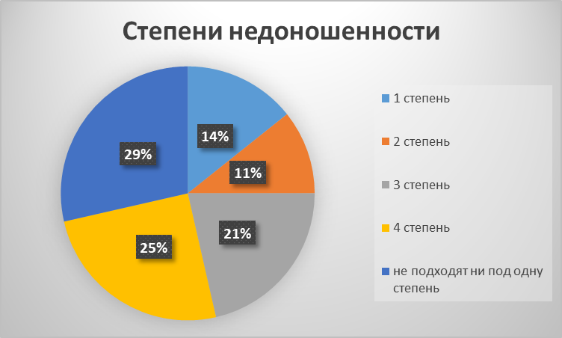
Рис. 3. Процентное соотношение детей по степеням недоношенности.

Исходя из данных, полученных в результате создания диаграммы, можно сделать некоторые выводы. Во-первых, больше всего родились дети, у которых один из взятых показателей: вес и гестационный возраст- выходят за рамки предела любых из предложенных степенях. Во-вторых, из всех степеней 4 степень стоит на ровне с суммой процентов 1 и 2 степенями. В- третьих, 3 и 4 степени преобладают над 1 и 2 степенями, что позволяет сделать вывод, что большинство недоношенных детей рождаются с совсем минимальным весом и гестационным возрастом.
Амплитуда веса данных детей от 720 до 3700 г.
По шкале Апгар большая часть новорожденных имеет 6 баллов (рис. 2).
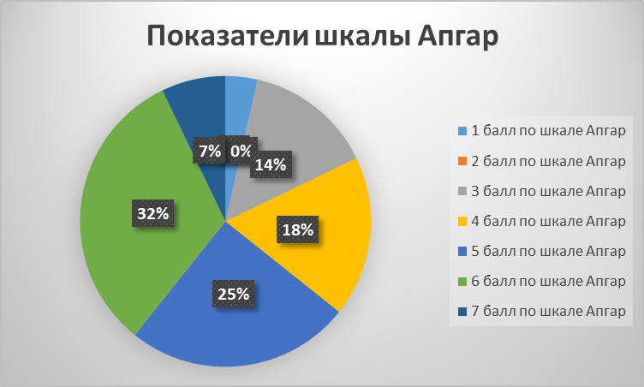
Рис. 4. Процентное соотношение детей по шкале Апгар.

Наличие БЛД было отмечено у 11 детей, что составляет 39% от общего числа изучаемых детей (рис. 3).
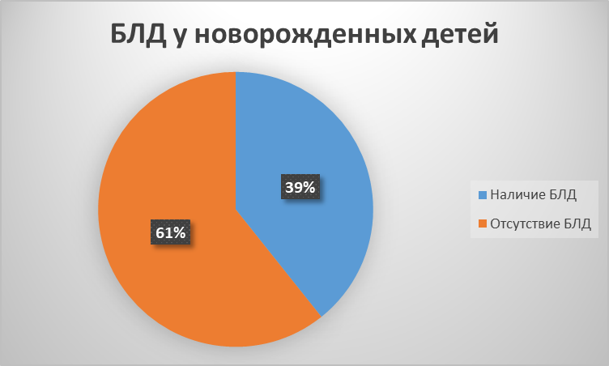
Рис. 5. Процентное соотношение детей по наличию БЛД.

При анализе наличия взаимосвязи между гестационным возрастом и весом новорожденного (рис. 4) было выявлено, что при увеличении значения гестационного возраста увеличивается вес новорожденного.

Рис. 6. График связи между весом и гестационным возрастом новорожденных.

При анализе данных веса новорожденных и их показателя по шкале Апгар явной зависимости этих показателей не выявлено (рис. 5).

Рис. 7. График связи между шкалой Апгар и весом

БЛД (бронхолёгочная дисплазия) сильно связана с шкалой Апгар, потому что одним из критериев этой шкалы является именно дыхание. Однако, при анализе данных подобной взаимосвязи нами не было выявлено.

Также есть безусловная связь между гестационным возрастом и шкалой Апгар, а именно тем, что она является одним из трёх параметров, наряду с весом и ростом, а связь гестационного возраста и веса уже была выявлена. Но исходя из графика, можно заметить, что связи не было выявлено (рис. 6).

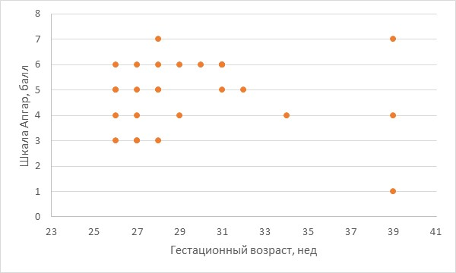
Рис. 8. График связи между шкалой Апгар и гестационным возрастом.

Сравнительный анализ недоношенных детей и недоношенных детей с ДЦП
Исходя из особенностей каждого из выбранных вида детей, можно заметить некоторую разницу между ними, но она не особо глобально разделяет эти виды, но всё же ДЦП придаёт собственные особенности в детский организм. Этими отличительными чертами можно назвать ожирение, косоглазие и то что ДЦП остаётся у детей на всю жизнь, а через некоторое время недоношенные дети могут прийти в норму здоровых малышей. Если говорить об ожирении и косоглазии, то у недоношенных детей выявлено слабость развития подкожно-жирового слоя и пучеглазие.
Сравнительный анализ недоношенных детей с ДЦП и доношенных детей
Если сравнивать уже доношенных и недоношенных детей найдётся достаточно много отличий, а ещё и с добавлением ДЦП получилось ещё больше различающих факторов. Начну я с гестационного возраста и веса, для недоношенных детей гестационный возраст может начинаться с меньше чем 28 недели и заканчиваться 36 неделею с весом меньше 1000 г и достигать может 2500 г, а для доношенных детей нормой гестационного возраста является 37-42 недели, а вес от 2500 до 4000 г. Если смотреть показатели шкалы Апгар, то для недоношенного ребёнка соответствует минимальный балл, примерно 2-7, в отличии от доношенных детей, для которых нормальным баллом является 8-10, при котором у детей нет жизнеугрожающих патологий. При углублении во внешние признаки новорожденных, то можно заметить, что для доношенных детей свойственно спокойное выражение лица, живая мимика, а недоношенные дети наоборот отличаются появлением гримас на лице, что является одним из показателей появления ДЦП. Главным критерием для малыша является двигательная активность и можно с уверенностью заметить, что у недоношенного ребёнка есть задержка в формировании двигательных навыков, а доношенный ребёнок отличается повышенной двигательной активностью. Что может сразу бросится в глаза так это кожа, у доношенного ребёнка она нежная, эластичная, бархатная на ощуп, а у недоношенного кожные покровы показаны морщинистыми. Если говорить про дыхательную систему, то у доношенных детей происходит частое дыхание, но его можно с лёгкостью нарушить инфекционными заболеваниями, а у недоношенных детей было выявлено расстройства дыхательной функции, что способствует частые применения ИВЛ для таких малышей. Отличительной особенностью детей являются рефлексы, ведь у доношенных детей глотательные и сосательные рефлексы развиты хорошо, в отличии от недоношенных, у которых физиологические рефлексы слабо выражены.
Соотношение гендера и не персональных данных детей

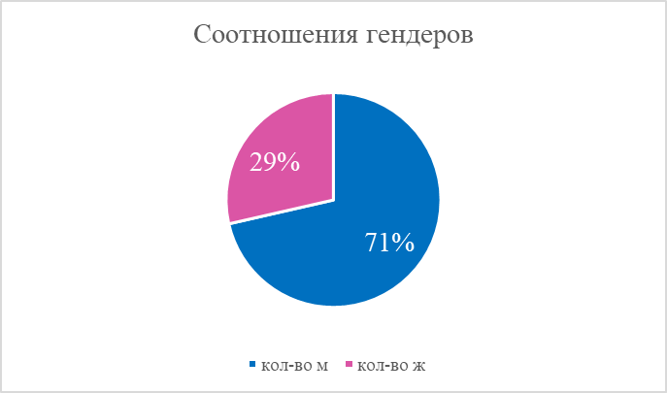
Рис. 9. Диаграмма соотношения гендеров.
Исходя из диаграммы, мы можем сказать, что в период с 2013 по 2014 года больше всего было рождено мальчиков, чем девочек. Можно попытаться определить есть ли какая-нибудь связь между гендером и особенностями организма, опираясь на условия данной диаграммы. Отобранными особенностями являются: наличие косоглазия, шкала Апгар, формы ДЦП- которые являются, на мной взгляд, самыми важными, потому что непосредственно связаны с жизнеспособностью детского организма.
Косоглазие
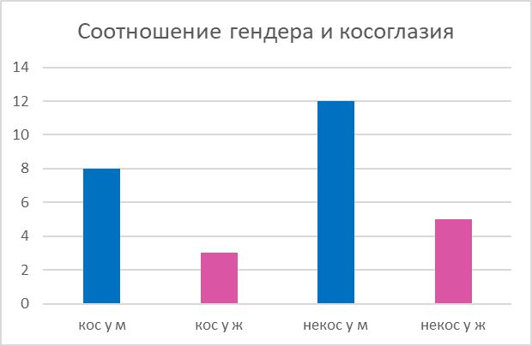
Рис. 10. График зависимости гендера и косоглазия.
По графику можно заметить, что косоглазие/не косоглазие больше по количеству у мальчиков, но если применить данные о соотношении гендеров, то в процентном соотношении косоглазие у девочек равно 37,5%, а у мальчиков 40%, поэтому можно сделать вывод, что косоглазие больше развито у мальчиков, чем у девочек, хотя разница между ними минимальна. Также разница минимальна между не косоглазием у мальчиков и девочек, потому что у мальчиков 60%, а у девочек 62,5%. Поэтому в критерии косоглазия мальчики более подвержены, чем девочки.
Шкала Апгар
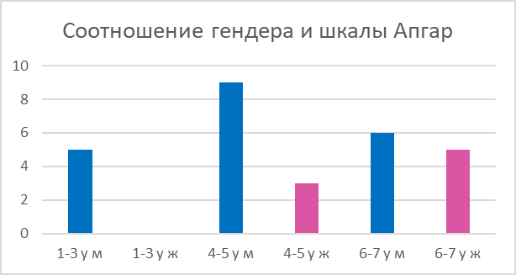
Рис. 11. График зависимости гендера и шкалы Апгар.
Исходя из показателей данного графика, можно сразу сказать, что по шкале жизнеспособности больше всего подвержены рискам жизни мальчики, которая отвечает за состояние ребёнка, потому что критический показатель шкалы (1-3) больше преобладает у мальчиков, чем у девочек и по средним показателям (4-5) мальчики уступают девочкам. По хорошим показателям шкалы (6-7) мальчики также преобладают над девочками, но если перевести эти показатели в проценты, то будет больше девочек, чем мальчиков (процентное соотношение мальчиков- 30%, процентное соотношение девочек- 62,5%, что в два раза больше, чем у мальчиков), поэтому более жизнеспособными можно считать девочек, потому что на преобладают над мальчиками в показателях от 6 до 7, которая является самой благоприятной для новорожденных детей с ДЦП.
Формы ДЦП
В 2013 и 2014 годах у детей было выявлено только 5 различных форм ДЦП:
- Тетраплегия
- Диплегия
- Гемипаретическая форма
- Гимиплегия
- ЗМР
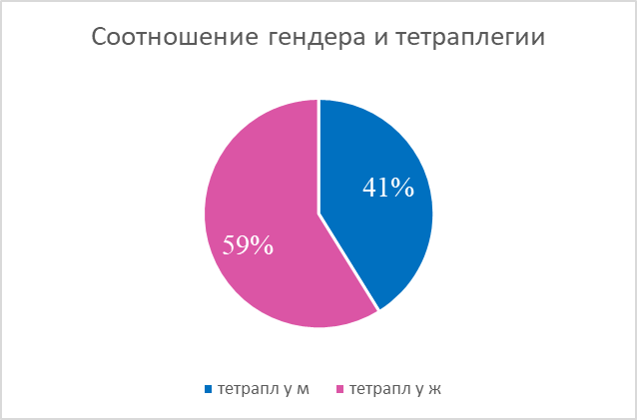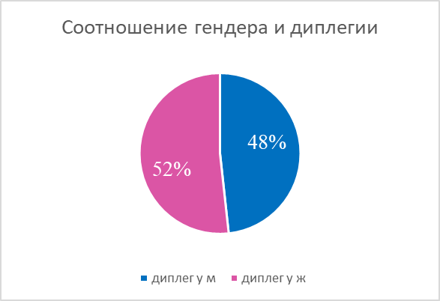
Рис. 12. Диаграмма зависимости Рис. 13. Диаграмма зависимости гендера гендера и тетраплегии. и диплегии.
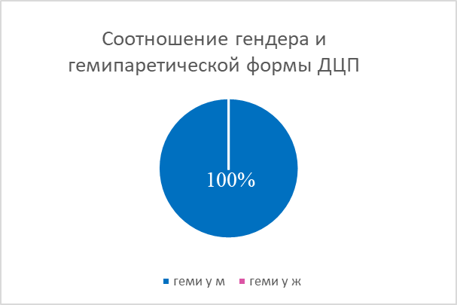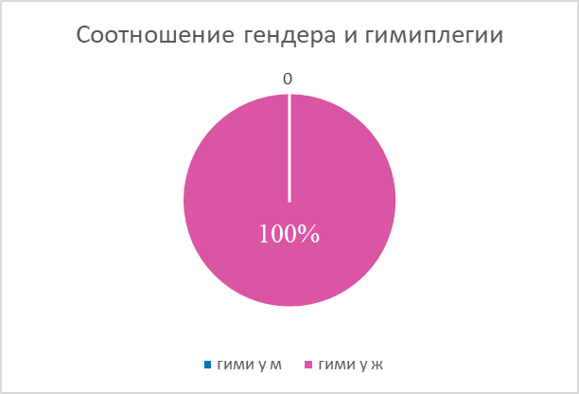
Рис. 14. Дисаграмма зависимости Рис. 15. Диаграмма зависимости гендера гендера и гемип. формы ДЦП. и гимиплегии.
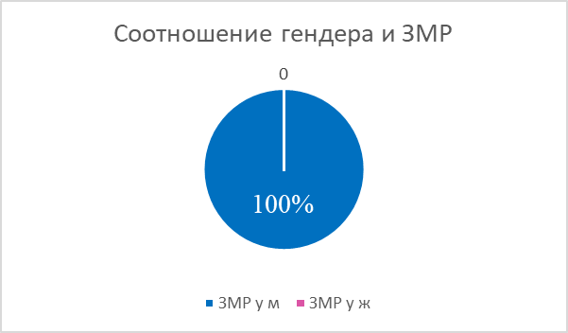 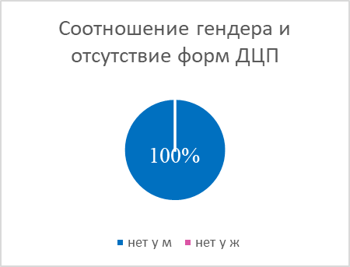 Рис. 16. Диаграмма зависимости гендера Рис. 17. Диаграмма зависимости гендера и ЗМР и отсутствия ДЦП
Тетраплегия является самой сложной формой ДЦП, которая как раз таки больше преобладает у девочек, чем у мальчиков. В целом можно заметить, что больше всего формы ДЦП у девочек, которым также присуща формы Диплегии и Гимиплегии. Также можно заметить, что у мальчиков может вообще отсутствовать ДЦП, поэтому можно сделать вывод, что у девочек по форма ДЦП всё намного хуже, чем у мальчиков, то есть осложнений больше, чем у них.

Выводы
У недоношенных детей в зависимости от степени доношенности не было выявлено каких-то серьёзных отличий, потому что не зависимо от веса и гестационного возраста у детей были похожие отклонения и нет глобальных различий между ними.
У недоношенных детей с ДЦП были найдены отличительные особенности, которые отсутствуют у здоровых детей, а именно задержка в формировании двигательной активности, проблематика нервной системы: сложно в общении, интеллектуальная недостаточность, расстройство дыхательной системы, большие размеры сердца, отличаемое от здоровых.
Выявление связи между гестационным возрастом и весом, что доказывает, что при повышении гестационного возраста увеличивается вес. Можно заметить, что поставленная гипотеза была опровергнута, потому что эти показатели не влияют на количество патологий у новорожденного. Также были опровергнуты две связи между шкалой Апгар и весом и шкалой Апгар и гестационным возрастом.
В результате сравнительного анализа, было выявлено, что у недоношенных детей довольно много отклонений от нормы, которые не найдены у доношенных.
При анализе соотношения гендера и их критериев какого-то определённого результата достичь не удалось, потому что по шкале жизнеспособности девочки преобладают над мальчиками, а по формам ДЦП преобладают мальчики над девочками. Именно поэтому нет связи между гендером и критериями, потому что это всё считается индивидуальным.

Использованная литература
- Божков Л. К. Физиология и патология недоношенного ребёнка, 1983
- Елагина И. Л. Недоношенные дети. https://www.krasotaimedicina.ru/diseases/children/premature-babies
- Классификация различных форм и видов ДЦП и их характеристика.
https://clinic-a-plus.ru/articles/nevrologiya/14750-formy-i-vidy-dtsp-atonicheski-astaticheskaya-spasticheskaya.html
- Колесников Л.Л., Чукбар А. В. Развитие, возрастные изменения и аномалии органов человека, 2006
- Леонтьева Н. Н., Маринова К. В. Анатомия и физиология детского организма, 1976
- Мать и дитя. Шкала Апгар.
https://mamadeti.ru/article/pediatrics/the-apgar-score/
- Милевски Искандер. Клиника ДЦП у детей
https://meduniver.com/Medical/Neurology/klinika_dcp_u_detei.html
- Морошек Е. А. Детский церебральный паралич (ДЦП) - симптомы и лечение https://probolezny.ru/detskiy-cerebralnyy-paralich/
- Павлинова Е. Б., Сахипова Г. А. Бронхолёгочная дисплазия у недоношенных детей: актуальность проблемы
https://journaldoctor.ru/catalog/pediatriya/bronkholegochnaya/
- Петровский Б. В. Большая Медицинская Энциклопедия (БМЭ) https://бмэ.орг/index.php/%D0%9D%D0%9E%D0%92%D0%9E%D0%A0%D0%9E%D0%96%D0%94%D0%81%D0%9D%D0%9D%D0%AB%D0%99
- Сидельникова В. М., Антонов А. Г. Преждевременные роды. Недоношенный ребенок, 2006
- Созинова А.В. Недоношенные дети https://yandex.ru/turbo?text=https%3A%2F%2Fhealth.yandex.ru%2Fdiseases%2Fberemennost%2Fnedonoshennost
- Фролова В. Е. Задержка моторного развития у детей
https://cvmmed.ru/article/zaderzhka-motornogo-razvitiya
- Хазанов А. И. Недоношенные дети, 1977
- Шипицына Л. М. и Мамайчук И. И. Детский церебральный паралич. Хрестоматия, 2003
- Arcangela Lattari Balest , MD, University of Pittsburgh, School of Medicine.
https://www.msdmanuals.com/ru

